План осуществления образовательной деятельности
Дата __24 апреля__ день недели: Пятница_ Воспитатель: __Светличная А.Ю.
Тема недели: ___ «Весна повсюду»___
№ | Непосредственно организованная образовательная деятельность | Задания для проведения с ребенком
пятница |  | Дидактическая игра: "Назови одним словом"  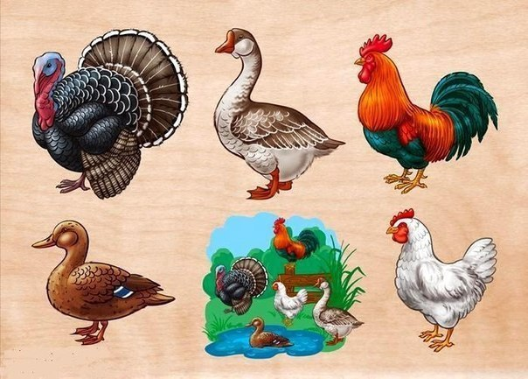          Дидактическая игра:"Четвёртый лишний".  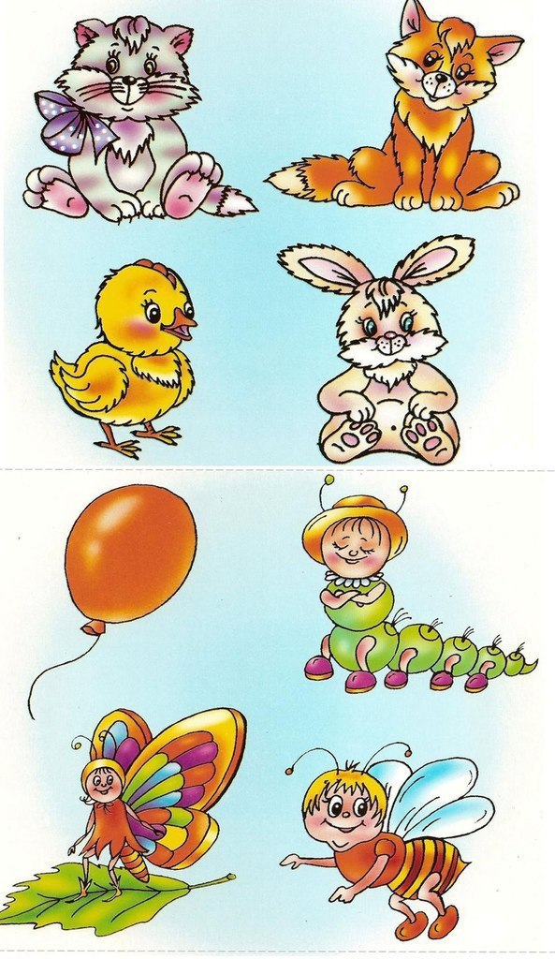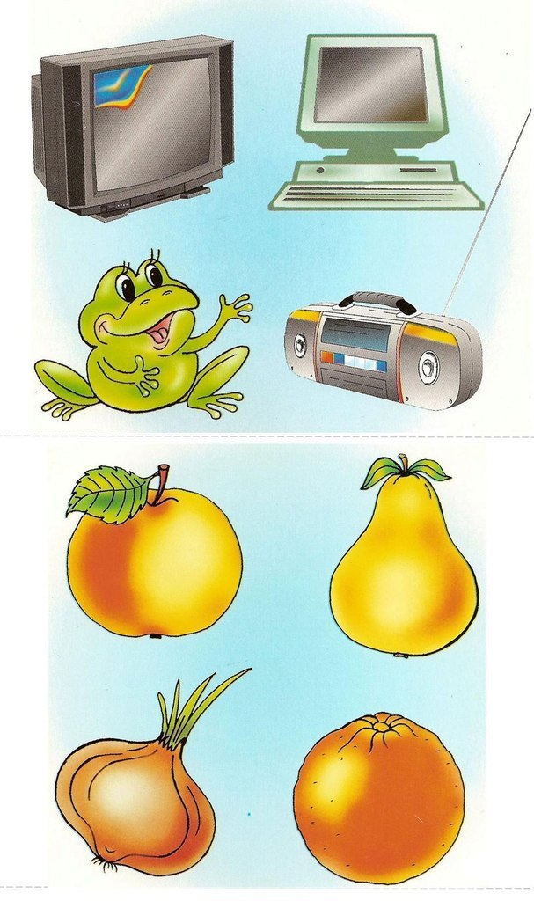  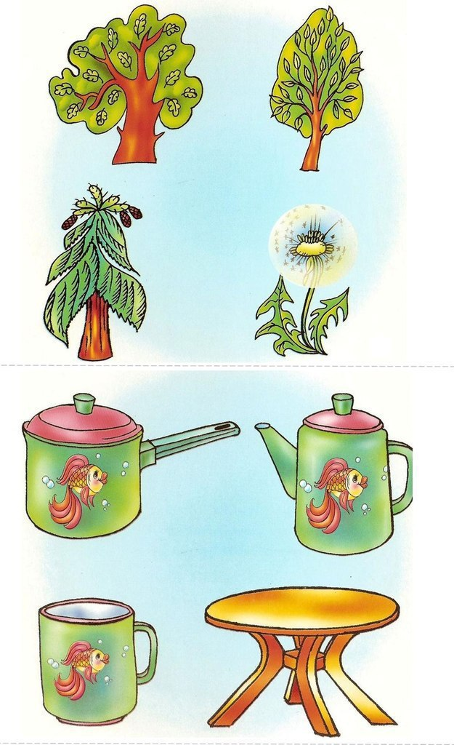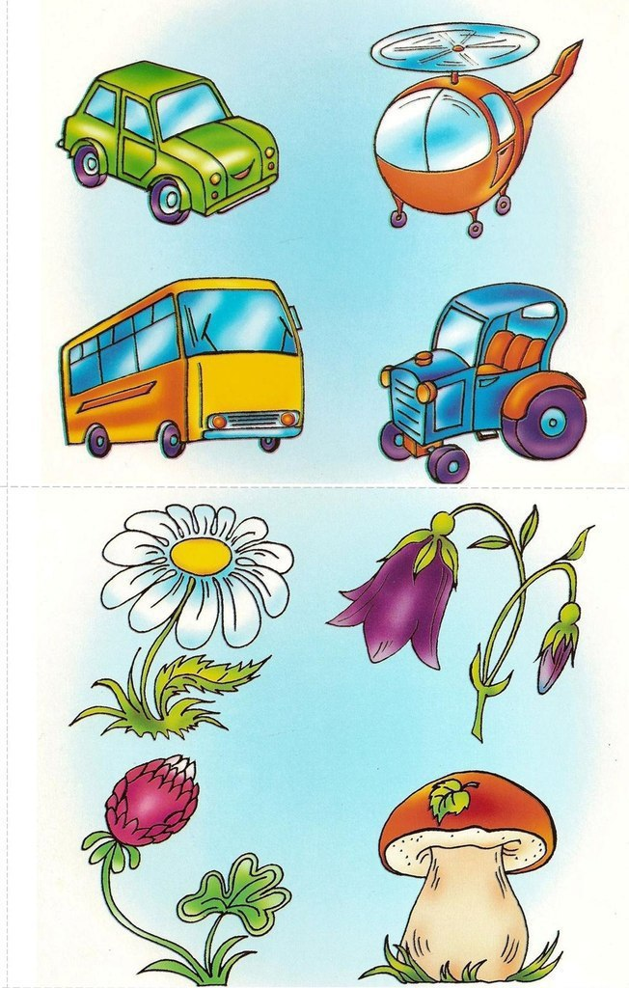  Выучить с детьми стихотворение "Весна"(Е. Карганова)  Если снег повсюду тает,  День становится длинней,  Если все зазеленело  И в полях звенит ручей,  Если стал теплее ветер,  Если птицам не до сна,  Если солнце ярче светит,  Значит, к нам пришла весна.

